В.М.Строев, Г.Ф. Альмас

Многоспектральный оптический метод формирования и обработки изображений низкоконтрастных подкожных образований при априорной неопределенности параметров кожи

В настоящее время при обнаружении оптической системой низкоконтрастных объектов через рассевающий среды применяются следующие методы и способы фильтрации изображений: импульсная лазерная подсветка с временным стробированием отраженного сигнала [1], нерезкого маскирования, гомоморфной и адаптивной фильтрации [2-5]. Также известны способы коррекции искаженных атмосферой изображений, в том числе многоспектральные, использующие различного рода априорные сведения [6,7]. Общим недостатком существующих систем является то, что они не учитывают влияние неоднородности характеристик рассеивающей среды, что ограничивает их применение и может приводить к наблюдению ложных образований.
Многоспектральный метод восстановления изображений [8,9] основан на свойстве спектральной прозрачности рассеивающей среды в приближении однократного рассеяния. Наиболее важным параметром характеризующим ослабление света в среде за счёт его поглощения и рассеяния является оптическая толща $τ(λ)$, величина которой зависит от спектральной прозрачности и толщины среды. Многоспектральный метод использует зависимость оптической толщи $τ(λ)$ от длины волны и поэтому может работать при резких пространственных колебаниях плотности искажающей рассеивающей среды.
Реализация многоспектрального метода при обнаружении низкоконтрастных подкожных образований затруднена тем, что необходимо знать значение величины $d=τ(λ_{2})/τ(λ_{1})$ для каждой точки поверхности кожи.
В статье рассматривается возможность реализации многоспектрального метода позволяющего произвести обработку без соблюдения жестких требований к точности выбора длин волн, на которых формируются изображения и, соответственно, обеспечения заданного значения отношения значений оптических толщ кожи.
Рассмотрим особенности реализации многоспектрального метода.
Обследуемый подкожный участок, характеризуемый коэффициентами отражения$C(x,y,λ)$подсвечивается одновременно лазерными (светодиодными) лучами на двух длинах волн$λ_{1}$и$λ_{2}$.Изображение подсвечиваемого участка поверхности воспринимается двумя матрицами фоточувствительных приборов с зарядовой связью (ФПЗС) для$λ_{1}$и$λ_{2}$, причем каждый элемент матриц воспринимает изображение определенного элемента подсвечиваемого участка.
Для определения заряда$q(x,y,λ)$, накопленного в ячейке ФПЗС при наблюдении объекта через рассеивающие среды (кожу), расположенного в непосредственной близости к рассеивающей среде, воспользуемся следующим выражением [1]:
$q(x,y,λ)=\frac{Q⋅t_{n}⋅Ф_{0}⋅D^{2}}{4⋅R^{2}}⋅\left[C(x,y)⋅e^{−2τ(x,y,λ)}+1−e^{−τ(x,y,λ)}\right]$,
где$Q$- чувствительность ячейки, зависящая в основном от коэффициента пропускания многослойного покрытия, квантового выхода, внутреннего фотоэффекта и коэффициента поглощения полупроводниковой подложки;
$Ф_{0}$- световой поток, излучаемый квантовым генератором на элемент участка поверхности,
$t_{n}$- время накопления,
$D$- диаметр объектива фотоприемника,
$R$- расстояние от точки визирования до фотоприемника,
$τ(x,y,λ)$- оптическая толща рассевающей среды,
$C(x,y)$- безразмерный коэффициент, характеризующий отражательную способность и рельеф объекта [10].
Так как величина постоянна, то ее можно обозначить через m.
Получим $q(x,y,λ)=m⋅\left[C(x,y)⋅e^{−2τ(x,y,λ)}+1−e^{−τ(x,y,λ)}\right]$,(1)
Для решения данной задачи составим систему уравнений при$τ(x,y,λ_{2})=d⋅τ(x,y,λ_{1})$, где $d$- постоянный коэффициент, принимающий значения от 1 до 2,
$\left\{\begin{matrix}q_{1}(x,y,λ_{1})=m⋅\left[C(x,y)⋅e^{−2τ(x,y,λ_{1})}+1−e^{−τ(x,y,λ_{1})}\right] \\ \begin{aligned} \\ q_{2}(x,y,λ_{2})=m⋅\left[C(x,y)⋅e^{−2τ(x,y,λ_{2})}+1−e^{−τ(x,y,λ_{2})}\right]\end{aligned}\end{matrix}\right.$,(2)
Для дальнейшего анализа введем упрощенную систему обозначений
$a=(q_{1}(x,y,λ_{1})−m)/m$,$b=(q_{2}(x,y,λ_{2})−m)/m$,$z=τ(x,y,λ_{1})$,$C=C(x,y)$,
Тогда система (2) примет вид
$\left\{\begin{matrix}a=C⋅e^{−2⋅z}−e^{−z} \\ \begin{aligned} \\ b=C⋅e^{−2⋅z⋅d}−e^{−z⋅d} \end{aligned}\end{matrix}\right.$,(3)
Аналитическое решение системы (3) возможно приd=2,
В этом случае оценочные значения $C^{}$и $z^{}$рассчитывались по следующим формулам:

$C^{}=\frac{1}{4}⋅\frac{\left[−1+{\left[\frac{a}{3b}⋅h+4⋅a⋅\frac{\left(a−1\right)}{h}\right]}^{2}\right]}{a}$, (4)
где$h={\left[\left[−\text{108}+\text{12}⋅{\left[\frac{−\left[\text{12}⋅a^{\frac{1}{3}}−\text{36}⋅a^{\frac{1}{2}}+\text{36}⋅a−\text{12}−\text{81}⋅b\right]}{b}\right]}^{\frac{1}{2}}\right]⋅b^{2}\right]}^{\frac{1}{3}}$ (5)
$z^{}=−\text{ln}\frac{1}{\left(2⋅C^{}\right)}⋅\left[1−{\left(1+4⋅C^{}⋅a\right)}^{\frac{1}{2}}\right]$, (6)

Рассмотренный метод предполагает наличие априорных данных о взаимосвязи оптических толщ кожи на $λ_{1}$и $λ_{2}$ что при обнаружении подкожных образований является затруднительным.
Поэтому необходимо произвести предварительную оценку значения оптической толщи в разных точках обследуемого участка. Для этого исключим из анализа значение коэффициент отражения С. В первом уравнении системы (3) примем, что$С=0,5$. Тогда получим оценку значения z оптической толщи:
$\text{zp}=−\text{ln}(−\sqrt{2⋅a+1}−1)\text{.}$ (7)
Оценка значения оптической толщи будет наиболее сильно отличаться от реального значения при равным 0 или 1. Оценим погрешность определения оптической толщи по выражению (7). Для этого при заданных значениях и по первому уравнению системы (3) рассчитывается значение и подставляется в выражение (7), полученный результат сравним с заданным значением . Погрешность оценки значения оптической толщи оказалась одинаковой для случаев, когда равного 0 и 1 (рисунок 1).
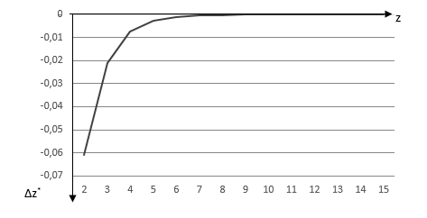

Рисунок 1 - Погрешность оценки значения оптической толщи

Из представленной зависимости видно, что погрешность оценки не превышает 7%. Данная погрешность ${ΔZ}^{}$оценки оптической толщи высока для правильного определения значений коэффициентов отражения, но достаточна для того, чтобы разбить обследуемый участок на участки с одинаковыми оптическими толщами.
Кроме того, выражение (7) можно будет использовать в дальнейшем для получения оценочного значения коэффициента$d$.
Введем понятие функция расстройки (ФР). ФР определяет зависимость результата оценки значения оптической толщи $Z^{}$в результате решения системы (3)при несоблюдении требования d=d₀, где d₀ – требуемое значение d.В случае расстройки будем задавать значение
$d=d_{0}+k$, (8)
где - коэффициент расстройки, принимающий значение от -0,9 до 1.
Введение расстройки приводит к нарушению условий, прикоторых справедливо выражение (4)и появлению комплексных значений С*. Проведенные исследования показали, что для устранения данных ошибок достаточно взять $C^{}=\left|C^{}\right|$.
Рассмотрим поведение ФР.
Для чего при заданных значениях Z и C по выражениям системы (3) рассчитаем значения a и b, с учетом коэффициента расстройки, и подставим в выражения (4-6).
На рисунке 2 представлена зависимость результата вычисления при изменении коэффициента расстройки при заданных значениях d₀=2, z=1,5;3;4,5;6.
Анализ полученных зависимостей привел к выводу о прямой связи угла наклона возрастающей части линий со значением z для λ₁.
Используем этот участок функции для вычисления значения C. Значения первой производной возрастающего участка постоянны, что свидетельствует о линейности функции расстройки.
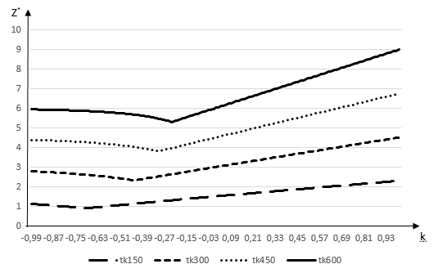
Рисунок 2 –Функция расстройки tk150, tk300, tk450, tk600 соответственно при заданных значениях z=1,5;3;4,5;6.
Сформируем изображения на четырех длинах волн$λ_{1}$,$λ_{2}$,$λ_{3}$,$λ_{4}$. Причем значение $λ_{2}$подбирается с использованием выражения (7) таким образом, чтобы значение d было ≥2 (что соответствует значению k≥0), а значения$λ_{3}=0\text{.}\text{92}⋅λ_{2}$и $λ_{4}=0\text{.}\text{85}⋅λ_{2}$Для каждой точки двух изображений, полученных соответственно на $λ_{1}$и$λ_{2}$, $λ_{1}$и$λ_{3}$, $λ_{1}$и $λ_{4}$. по выражению (6) вычисляются значения$z_{1\text{.}2}^{}$, $z_{1\text{.}3}^{}$ и$z_{1\text{.}4}^{}$, В результате получаются три точки, располагающиеся на возрастающей линии ФР, при значениях коэффициентов расстройки$k_{2}=k(λ_{2})$$k_{3}=k(λ_{3})$,и $k_{4}=k(λ_{4})$(рисунок 3).
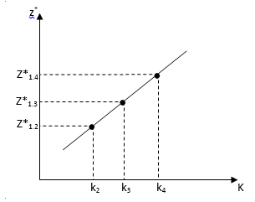

Рисунок 3 – Функция расстройки для дискретных значений λ

Для этих точек будет справедливо следующее равенство:
$\frac{z_{1\text{.}3}^{}−z_{1\text{.}2}^{}}{z_{1\text{.}4}^{}−z_{1\text{.}3}^{}}=\frac{k_{3}−k_{2}}{k_{4}−k_{3}}$. (9)
Преобразуем отношение$\frac{k_{3}−k_{2}}{k_{4}−k_{3}}$с учетом выражения (8). После преобразования получим$\frac{k_{3}−k_{2}}{k_{4}−k_{3}}=\frac{z_{3}−z_{2}}{z_{4}−z_{3}}$, где z₂, z₃, z₄ – значения z соответственно для λ₂, λ₃, λ₄.
Используя совместно равенство (9) и первое уравнение системы (3) можно определить значение C. Рассчитаем значение левой части равенства (9). Зададим значение. С=0,5, вычислим значения z₂, z₃, z_{4,} из первого уравнение системы(3)и проверим выполнение равенства (9). При невыполнении равенства задается другое значение. С и повторяются предыдущие действия. Методом перебора выбирается такое значение. С, при котором выполняется равенство (9).
Разработанный метод, реализуется в алгоритме, представленном на рисунке 4.

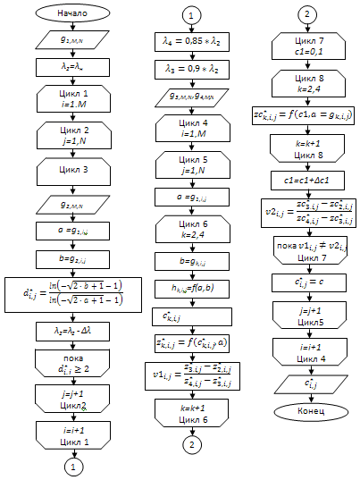

Рисунок 4 – Алгоритм обработки изображения

В алгоритме используются данные нескольких изображений$g_{1,i,j}$, где l – номер длины волны, на которой сформировано изображение;i,j–номер точки изображения, соответственно, по координатам x и y. На первом этапе обработки в циклах 1-3 для каждой точки изображений$g_{1,i,j}=\frac{\left[q_{1}(x,y,λ_{1})−m\right]}{m},$и$g_{2,i,j}=\frac{\left[q_{2}(x,y,λ_{2})−m\right]}{m},$производится подбор значения длины волны$λ_{2}$.Начиная с $λ_{2}=λ_{н}$для точки 0,0 проверяется выполнение условия d≥2. При невыполнении условия значение $λ_{2}$уменьшается, что приводит к увеличению значения d. Вводятся данные изображения, полученного на новой длине волны и снова проверяется условие и так до его выполнения. Для следующей точки изображения значение $λ_{2}$не сбрасывается. Таким образом, выбирается такое значение при котором условие d≥2 выполняется для каждой точки изображения. Рассчитываются значения $λ_{3}$и$λ_{4}$. Их значения выбираются так, чтобы значения оптических толщ возрастали. Далее в цикле 6 для каждой точки изображений по уравнениям (4-6) находятся значения$z_{1\text{.}2}^{}=z_{2,i,j}^{},$$z_{1\text{.}3}^{}=z_{3,i,j}^{},$и $z_{1\text{.}4}^{}=z_{4,i,j}^{},$и рассчитывается значение левой части равенства (9). В циклах 7-8 производится вычисление значения правой части равенства (9) при разных значениях. С = с1. Результатом являются значения, $C_{i,j}^{},$для которых выполняется равенство (9). Таким образом, разработаны многоспектральной метод и алгоритм его реализующий, позволяющие уменьшить искажающее влияние изменения характеристик кожи на формирование изображения. Использование функции расстройки позволяет произвести обработку без соблюдения жестких требований к точности выбора длин волн, на которых формируются изображения и, соответственно, обеспечения заданного значения отношения значений оптических толщ кожи d=d₀. Дальнейшее направление развития многоспектрального метода предполагается связать с линеаризацией функции расстройки в сторону отрицательных значений расстройки и использования нелинейной части эти функции

Литература:

1. Карасик В.Е., Бокшанский В.Б. Управление временными режимами работы ЛСВ с импульсным подсветом // Приборы и системы управления. 1998. №3. С.85–87.
2. Стокхэм Д. Обработка изображений в контексте модели зрения // ТИИЭР. 1972. Т.60, №7. C.93 –107.
3. Прэтт У. Цифровая обработка изображений: пер с англ. М.: Мир, 1982. 480с.
4. Tamar, P. Adaptive filtering of image. Institution of Radioengineering / P. Tamar, J. Lim // IEEE Proceeding. 1981. Vol.1, №1-4.P.1–8.
5. A. J. LaRocca and R. E. Turner, "Atmospheric Transmittance and Radiance: Methods of Calculation," IRIA State-of-the-Art Report, ERIM 107600-10-T (Environmental Research Institute of Michigan, Ann Arbor, 1975); also available from NTIS as AD-A017 459.
6. Протасов К.Т., Белов В.В., Артамонов Е.С. Адаптивное восстановление космических снимков подстилающей поверхностиЗемли с использованием априорной информации // Вычислительные технологии. Т.5: Спец. выпуск. 2000. С.69 –81.
7. Муравьев И.В., Перцев Л.В., Исаенков Н.С. Обзор методов адаптивного использования спектра [Электронный ресурс] // «Инженерный вестник Дона», 2011, №3. – Режим доступа: http://www.ivdon.ru/magazine/archive/n3y2011/468, свободный. – Загл. с экрана– Яз. Рус.
8. Куликов А.Ю., Каверина Л.В., Строев В.М. Восстановление изображений, полученных активной телевизионной системой при работе в сложных метеоусловиях // Радиосистемы. 2003. Вып. 70, №6.С. 45-48.
9. Строев В.М., Альмас Г.Ф., Истомина А.И. Многоспектральный оптический метод обнаружения объектов через неоднородные среды//Вестник Иркутского Государственного Технического Университета. 2013. №6. С.160-165.
10. Благородова Н.В., Замятин А.В., Сухомлинова В.В. Алгоритм расчёта отражений на основе геометрической модели [Электронный ресурс] // «Инженерный вестник Дона»,. 2012, №4 (часть 1). – Режим доступа:
http://www.ivdon.ru/magazine/archive/n4p1y2012/1079, свободный. – Загл. с экрана– Яз. Рус.

